ООО «ПМК»
г. Пермь т/ф +7(342)2631611 E-mail: pmkpk@ya.ru http: parmaled.ru
http: пармасвет.рф

Светильник Парма Maximum 30-G/5000/5000/120/67/1Ex mb IIC T6 Gb X

Описание
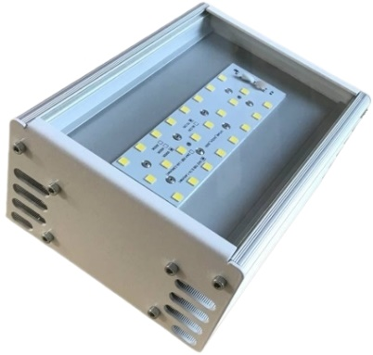
Область применения светильника Maximum G предназначены для освещения предприятий по газонефтедобыче, заводов по производству минеральных удобрений, производств топливно-энергетического комплекса и предприятий где требуется защита 1Ех или 2Ех
Для комфортного освещения с максимальной световой эффективностью и минимальным энергопотреблением. Светильник оснащён закаленным стеклом. Универсальность крепления (винт-петля, консоль, кронштейн) обеспечивает максимальный комфорт при монтаже и эффективную интеграцию в сфере применения.

Кривая силы света Габаритный чертеж корпус
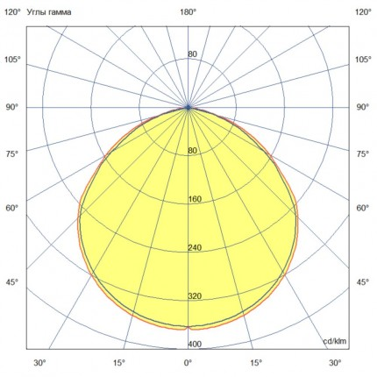
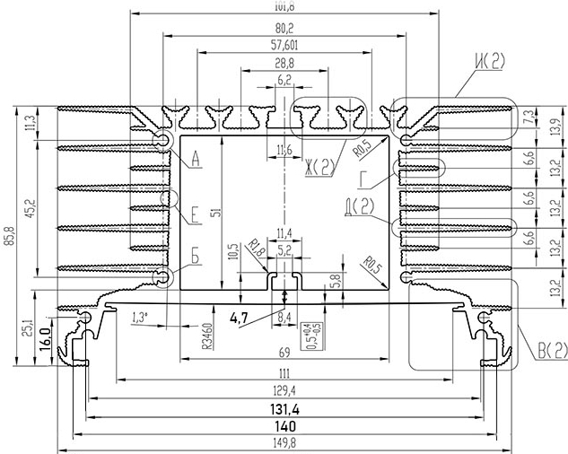

Основные технические данные и характеристики

Тип светильника: | Maximum G Ex
Мощность, [Вт ±10%]: | 30
Световой поток модуля, [лм ±5%]: | 5490
Входящее напряжение, [В]: | 100…305
Защита от 380 В: | Да
Частота питания, [Гц]: | 47…63
Коэффициент мощности [Pf], не менее: | 0,98
Корректор мощности драйвера: | Нет
Класс защиты от поражения электрическим током: | 1
Цветовая температура, [К]: | 5000/6000/7000
Двойной угол половинной яркости, [°]: | 120
Материал оптического элемента: | Стекло
Тип кривой силы света: | Косинусная
Размеры светильника ДхШхВ, [мм]: | 195х150х86
Масса светильника не более, [кг]: | 3,2
Крепление, [мм]: | Универсальное
Степень защиты, [IP]: | 67
Климатическое исполнение и категория размещения: | УХЛ1
Температура эксплуатации, [°С]: | от -40 до +60
Рекомендуемая высота установки одиночного светильника, [м]: | от 6
Гарантийный срок, [мес.]: | 60
Срок службы светодиодов не менее,[час]: | 100000

